El mito de las Amazonas

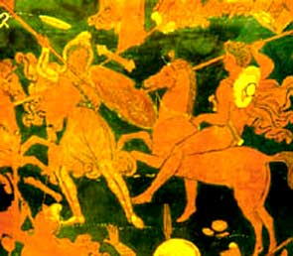

Las Amazonas, según la mitología griega, eran un pueblo de solo mujeres descendientes de Ares, dios de la guerra, y de la ninfa Harmonía. Se ubicaban a veces al norte, otras en las llanuras del Cáucaso, y otras en las llanuras de la orilla izquierda del Danubio.

En su gobierno no intervenía ningún hombre, y como jefe tenían una reina. La presencia de los hombres era permitida siempre que desempeñaran trabajos de servidumbre. Para perpetuar la raza se unían con extranjeros, pero sólo conservaban a las niñas. Si nacían varones, se cuenta en algunas versiones, que los mutilaban dejándolos ciegos y cojos. Otras fuentes indican que los mataban.
Por decreto, a todas las niñas les cortaban un seno, para facilitarles el uso del arco y el manejo de la lanza. De esta costumbre proviene su nombre 'amazonas' del griego 'amazwn', que significa 'las que no tienen seno'.

Eran un pueblo muy guerrero, por lo que su diosa principal era Artemisa, la cazadora. Debido a esto, se les atribuía la fundación de Éfeso y la construcción del Gran Templo de Artemisa. De este pueblo, hay muchas leyendas donde grandes héroes tuvieron que enfrentarse a ellas. Por ejemplo, Belerofonte, quien luchó contra ellas por mandato de Yóbates. Una de las más conocidas es cuando Heracles (Hércules) cumple la misión que le asigna Euristeo, y se dirige a las márgenes del Termodonte a adueñarse del cinturón de Hipólita, reina de las amazonas.

Ésta consintió en entregarle el cinturón a Heracles, pero la celosa Hera (esposa del dios Zeus) provocó una rebelión entre las Amazonas, y Heracles tuvo que matar a Hipólita. Teseo que acompañaba a Heracles en su misión, se llevó a Antíope, una de las amazonas. Ellas, molestas por este atrevimiento y para vengar el rapto, hicieron la guerra contra Atenas, pero fueron derrotadas por los atenienses que estaban liderados por Teseo.

Otra hazaña legendaria que las involucra, es la ayuda que le brindaron a los troyanos durante la guerra de Troya. Pentesilea, reina amazona, envió un grupo de apoyo a Príamo, rey troyano. Aquiles dio muerte a Pentesilea, quien antes de morir, hizo que éste se enamorara perdidamente de ella, lo que le infundió gran sufrimiento.

